기초회로이론 및 실험 1주차 예비실험보고서

-전압원, 전압계, 전류계에 의한 저항 회로에서의 측정-

2017-17497 김현규

1. 실험 목적

회로이론 실험에 사용되는 기본장비 중 직류전원, 디지털 멀티미터의 원리와 동작방법, 주의사항을 익히고, 저항의 종류, 특성과 저항을 읽는 방법을 익힌다. 또한 회로를 구성하는 소자에 인가되는 전압, 전류, 저항을 측정한다. 또한 전력의 부호에 대해서 학습하고, 실제 전압원과 전압계, 전류계에 대해서 학습한다.

2. 실험 방법

주어진 회로를 구성하고, 회로를 구성하는 저항과 전압원의 단자전압을 측정한다. 저항에 걸리는 전압과 저항에 흐르는 전류를 각각 측정하고, 계산한 값과 일치하는지 확인해본다.

3. 예비 실험

(1)

(a)

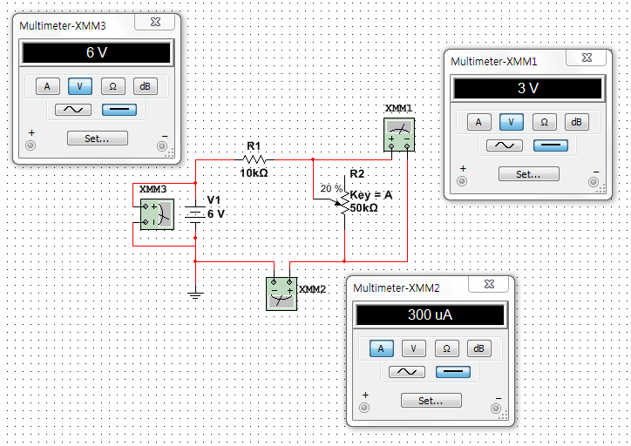

Multisim에서는 전압계의 내부저항을 무한대로 설정할 수 없으므로 최대한 큰 값인 1000TΩ 으로 설정하였고, 전류계의 경우에는 1nΩ으로 설정하여 실험을 진행하였다. 가변저항이 10kΩ일 때 가변저항 양단의 전압이 3V가 되었고, 이 때 가변저항에 흐르는 전류는 300μA, 전원 단자 전압은 6V였다.

(b)

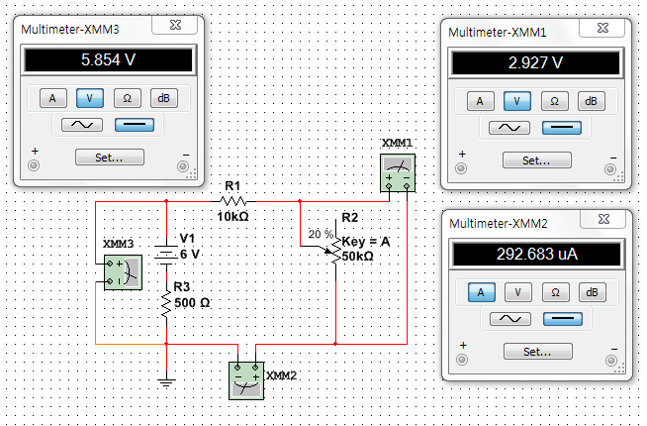

전원의 단자전압은 5.854V, 가변저항에 걸리는 전압은 2.927V가 되었다.

(c)

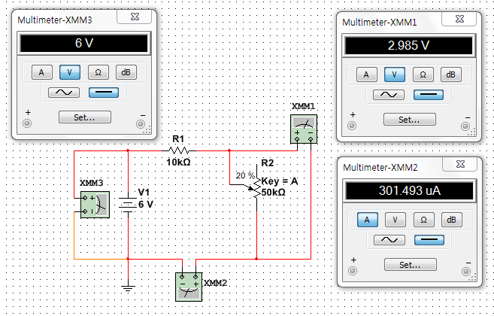

전압계의 내부저항을 1TΩ로 했을 때는 가변저항에 걸리는 전압이 3V였지만, 내부저항을 1MΩ으로 바꾸자 전압이 2.985V로 약간 낮아졌다.

(d)

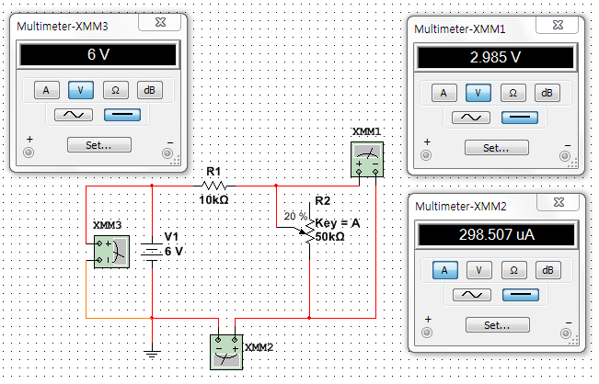

전류계의 내부저항이 1nΩ이었을 때는 가변저항에 흐르는 전류가 300μA였지만, 내부저항을 100Ω으로 바꾸자 전류가 298.507μA로 약간 낮아졌다.

(e)

실제 전압계의 내부저항은 10MΩ, 전류계의 내부저항은 10Ω 정도 한다고 알려져 있다.

(2)

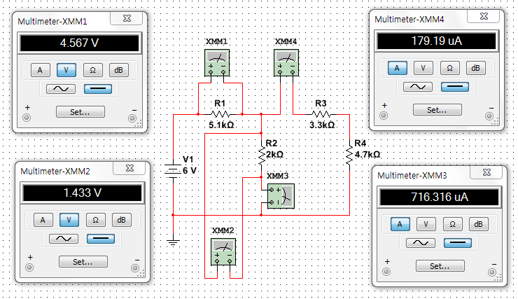

v1 = 4.567V, v2 = 1.433V, i2 = 716.316μA, i3 = 179.19μA이다.